技术报告公开信息表
表式号：BG31-01
一、用人单位基本信息
用人单位名称 | 广汽本田汽车有限公司(广州开发区工厂） | 统一社会信用代码 | 914401071788144XX
检测报告编号 | 穗职检D2022020 | 检测任务编号 | D2022020
所属行业 | 汽车制造业 | 企业规模 | 大型
联系人姓名 | 陈玉 | 联系电话 | 18819482680
用人单位地址 | 广州市经济开发区东区开创大道363号
二、技术服务项目组人员名单
技术服务机构 | 广州市职业病防治院
项目负责人 | 邓冠华
项目组成员 | 邓冠华、张海、陈坚、邓颖聪、舒友梅、杜伟佳、陈培仙、陈琳
三、现场调查、现场采样、现场检测的专业技术人员名单、时间，用人单位陪同人
工作环节 | 时间 | 参与人员名单 | 用人单位陪同人
现场调查 | 2022.8.15 | 邓冠华、张海、陈坚、邓颖聪、舒友梅、陈培仙 | 陈玉
现场采样 | 2022.11.24~25 | 邓冠华、张海、陈坚、邓颖聪、舒友梅、杜伟佳、陈培仙、陈琳 | 陈玉
现场测量 | 2022.9.14~16 | 邓冠华、张海、陈坚、邓颖聪、舒友梅、杜伟佳、陈培仙、陈琳 | 陈玉
四、现场调查、现场采样、现场检测的图像影像
现场调查相片 | 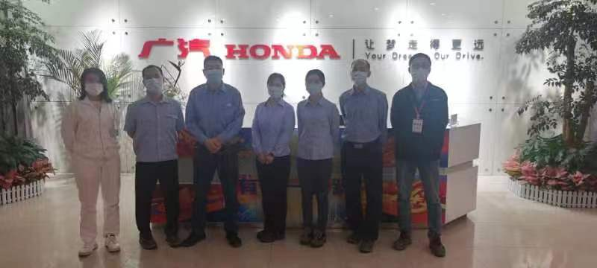
现场采样相片 | 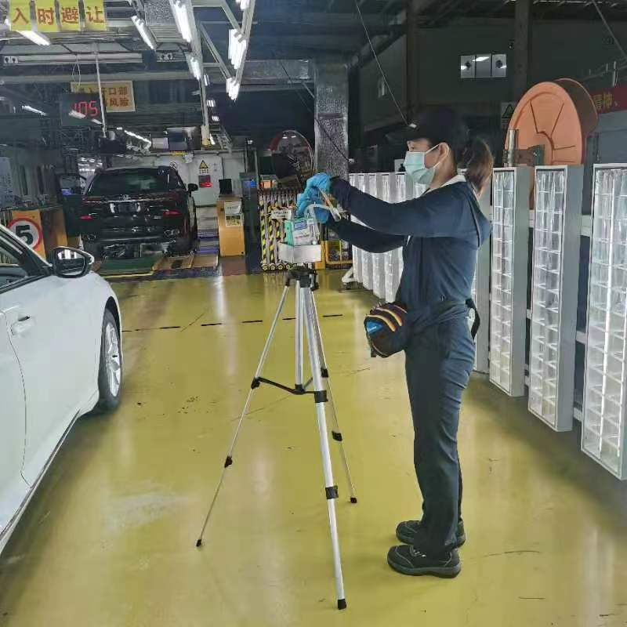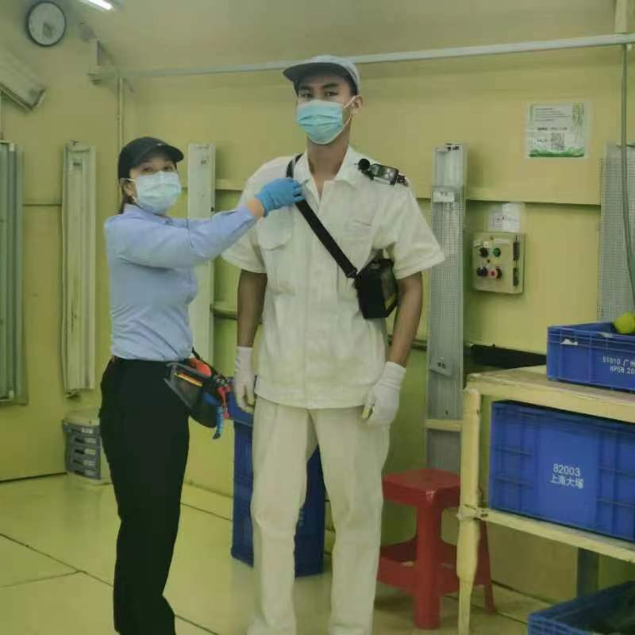
现场测量相片 | 